### Les outils collaboratif

Pour les outils collaboratifs, nous avons décidé de choisir plusieurs pour ce qui est du stockage des mails et du calendrier partager, nous avons choisi Google avec leur offre Google app for business comprenant les applications suivantes :

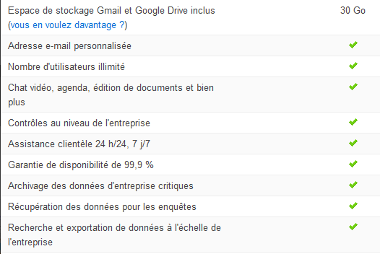

Nous avons choisi des outils collaboratifs Google, car leurs packs d'outils est intéressant pour notre besoin, la disponibilité des serveurs 99.9 % est une opportunité puis nous avons confiance sur la continuité de service, puis avoir sur le même espace le calendrier, les mails ainsi qu'un espace de stockage et de modification de document simplifiera l'utilisateur les boites mails ainsi que les calendriers partagés seront associé à l'outil Microsoft Outlook qui est luis même compatible avec l'antivirus KASPERSKY choisi précédemment.  
  
Nous avions aussi la possibilité de prendre DROPBOX comme outil collaboratif, mais celui-ci présentait moins d'avantages à l'utiliser. Déjà dans sa formule, il nous proposait moins d'outils, nous ne pouvions pas avoir « boite mail, calendrier, chat » pour un prix supérieur, soit 60 419€ par ans pour 550 utilisateurs alors que la Licence Google reviens à 52 800€ a l'année pour 550 utilisateurs.